商店街活性化セミナー
～商店街×キャッシュレス 新たな発想でまちに賑わいを！～
開催結果

日 時 令和元年8月28日（水） 15時～17時30分
場 所 シティプラザ大阪 ４階 眺（大阪市）
参加者 市役所職員、商店街関係者など 51名
主な内容
１ 地域活性化や「まちペイ」の取組み等について
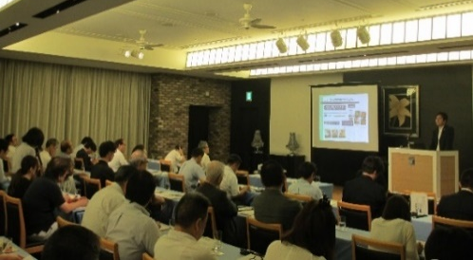
▶ 株式会社まちペイ、株式会社まちづくり松山 代表取締役
加戸 慎太郎 氏から、地域活性化や「まちペイ」の取組み等を紹介。

・ 「商店街組織は、組合員が共同で取り組むことにより、コスト削減などの課題をみんなで解決できる。」
・ 「まちとは思い出のある場所。まちづくり会社は、みんなの思いが集まる舞台のプロデューサー。」
・ 「まちの活性化には、①省エネ・低コスト体制の確立、➁外貨の獲得、➂地域内循環の促進の3つを行うことが必要。」
・ 「エリアマネジメントや企画提案等をする際、地域拠点のコンセンサスを取る→関係行政や他地域と話しを行う→適切な組織のフレームワークをつくる→まちゼミなど様々な施策を考える、という流れで行うべき。しかし、補助金があるから組織を作るなど逆から考えることが多い。」
・ 「まちペイは、松山市独自の電子マネー（マチカマネー）・ポイント（マチピ）を企業・店舗が共通利用することで、地域一帯で顧客を囲い込む、新しいサービス。電子お買物券「マチケット」での共同販促や、スポットを訪れることで手に入る健康ポイントなど、地域の暮らしの様々なシーンに新たな価値を提供している。」
・ 「まちペイは、通貨の流通速度を高めるために導入。導入にあたり、自ら約400店舗をまわり、個別説明を実施。みんなで成長させていくサービスにしていきたい。」

２ キャッシュレス・消費者還元事業（ポイント還元事業）について
▶ 近畿経済産業局 産業部 流通・サービス産業課から、「キャッシュレス・消費者還元事業」を紹介。

３ 大阪キャッシュレス推進プロジェクトの取組みについて
▶ 大阪商工会議所から、「大阪キャッシュレス推進プロジェクト」の取組みを紹介。
・ QRコード決済を中心に、①セミナーや相談会、➁導入実験・利用促進キャンペーンの支援を実施。
・ 千林商店街（キャッシュレス事業者とのお買い物マラソンイベント）、地下鉄あびこ中央商店街（キャッシュレス事業者のブース出店、キャッシュレス対応店がわかる商店街マップ配布）や野田新橋商店街（キャッシュレス対応店がわかる商店街マップ配布）の事例紹介。

４ キャッシュレス事業者による商店街との連携事例紹介について
▶ 株式会社NTTドコモ、PayPay株式会社から、商店街との連携事例を紹介。
・ 株式会社NTTドコモから、文京区商店街でのdポイントを活用した商店街活性化の事例紹介。
・ PayPay株式会社から、墨田区商店街連合会、近江町市場やVillage Mart吹田等での各種取組み、イベント関係やブース出店の事例紹介。

・ 積極的な質疑応答があり、キャッシュレスによる地域活性化について理解を深めていただくことができました。

